Муниципальное казенное дошкольное образовательное учреждение
г. Новосибирска «Детский сад № 6 «Остров детства»

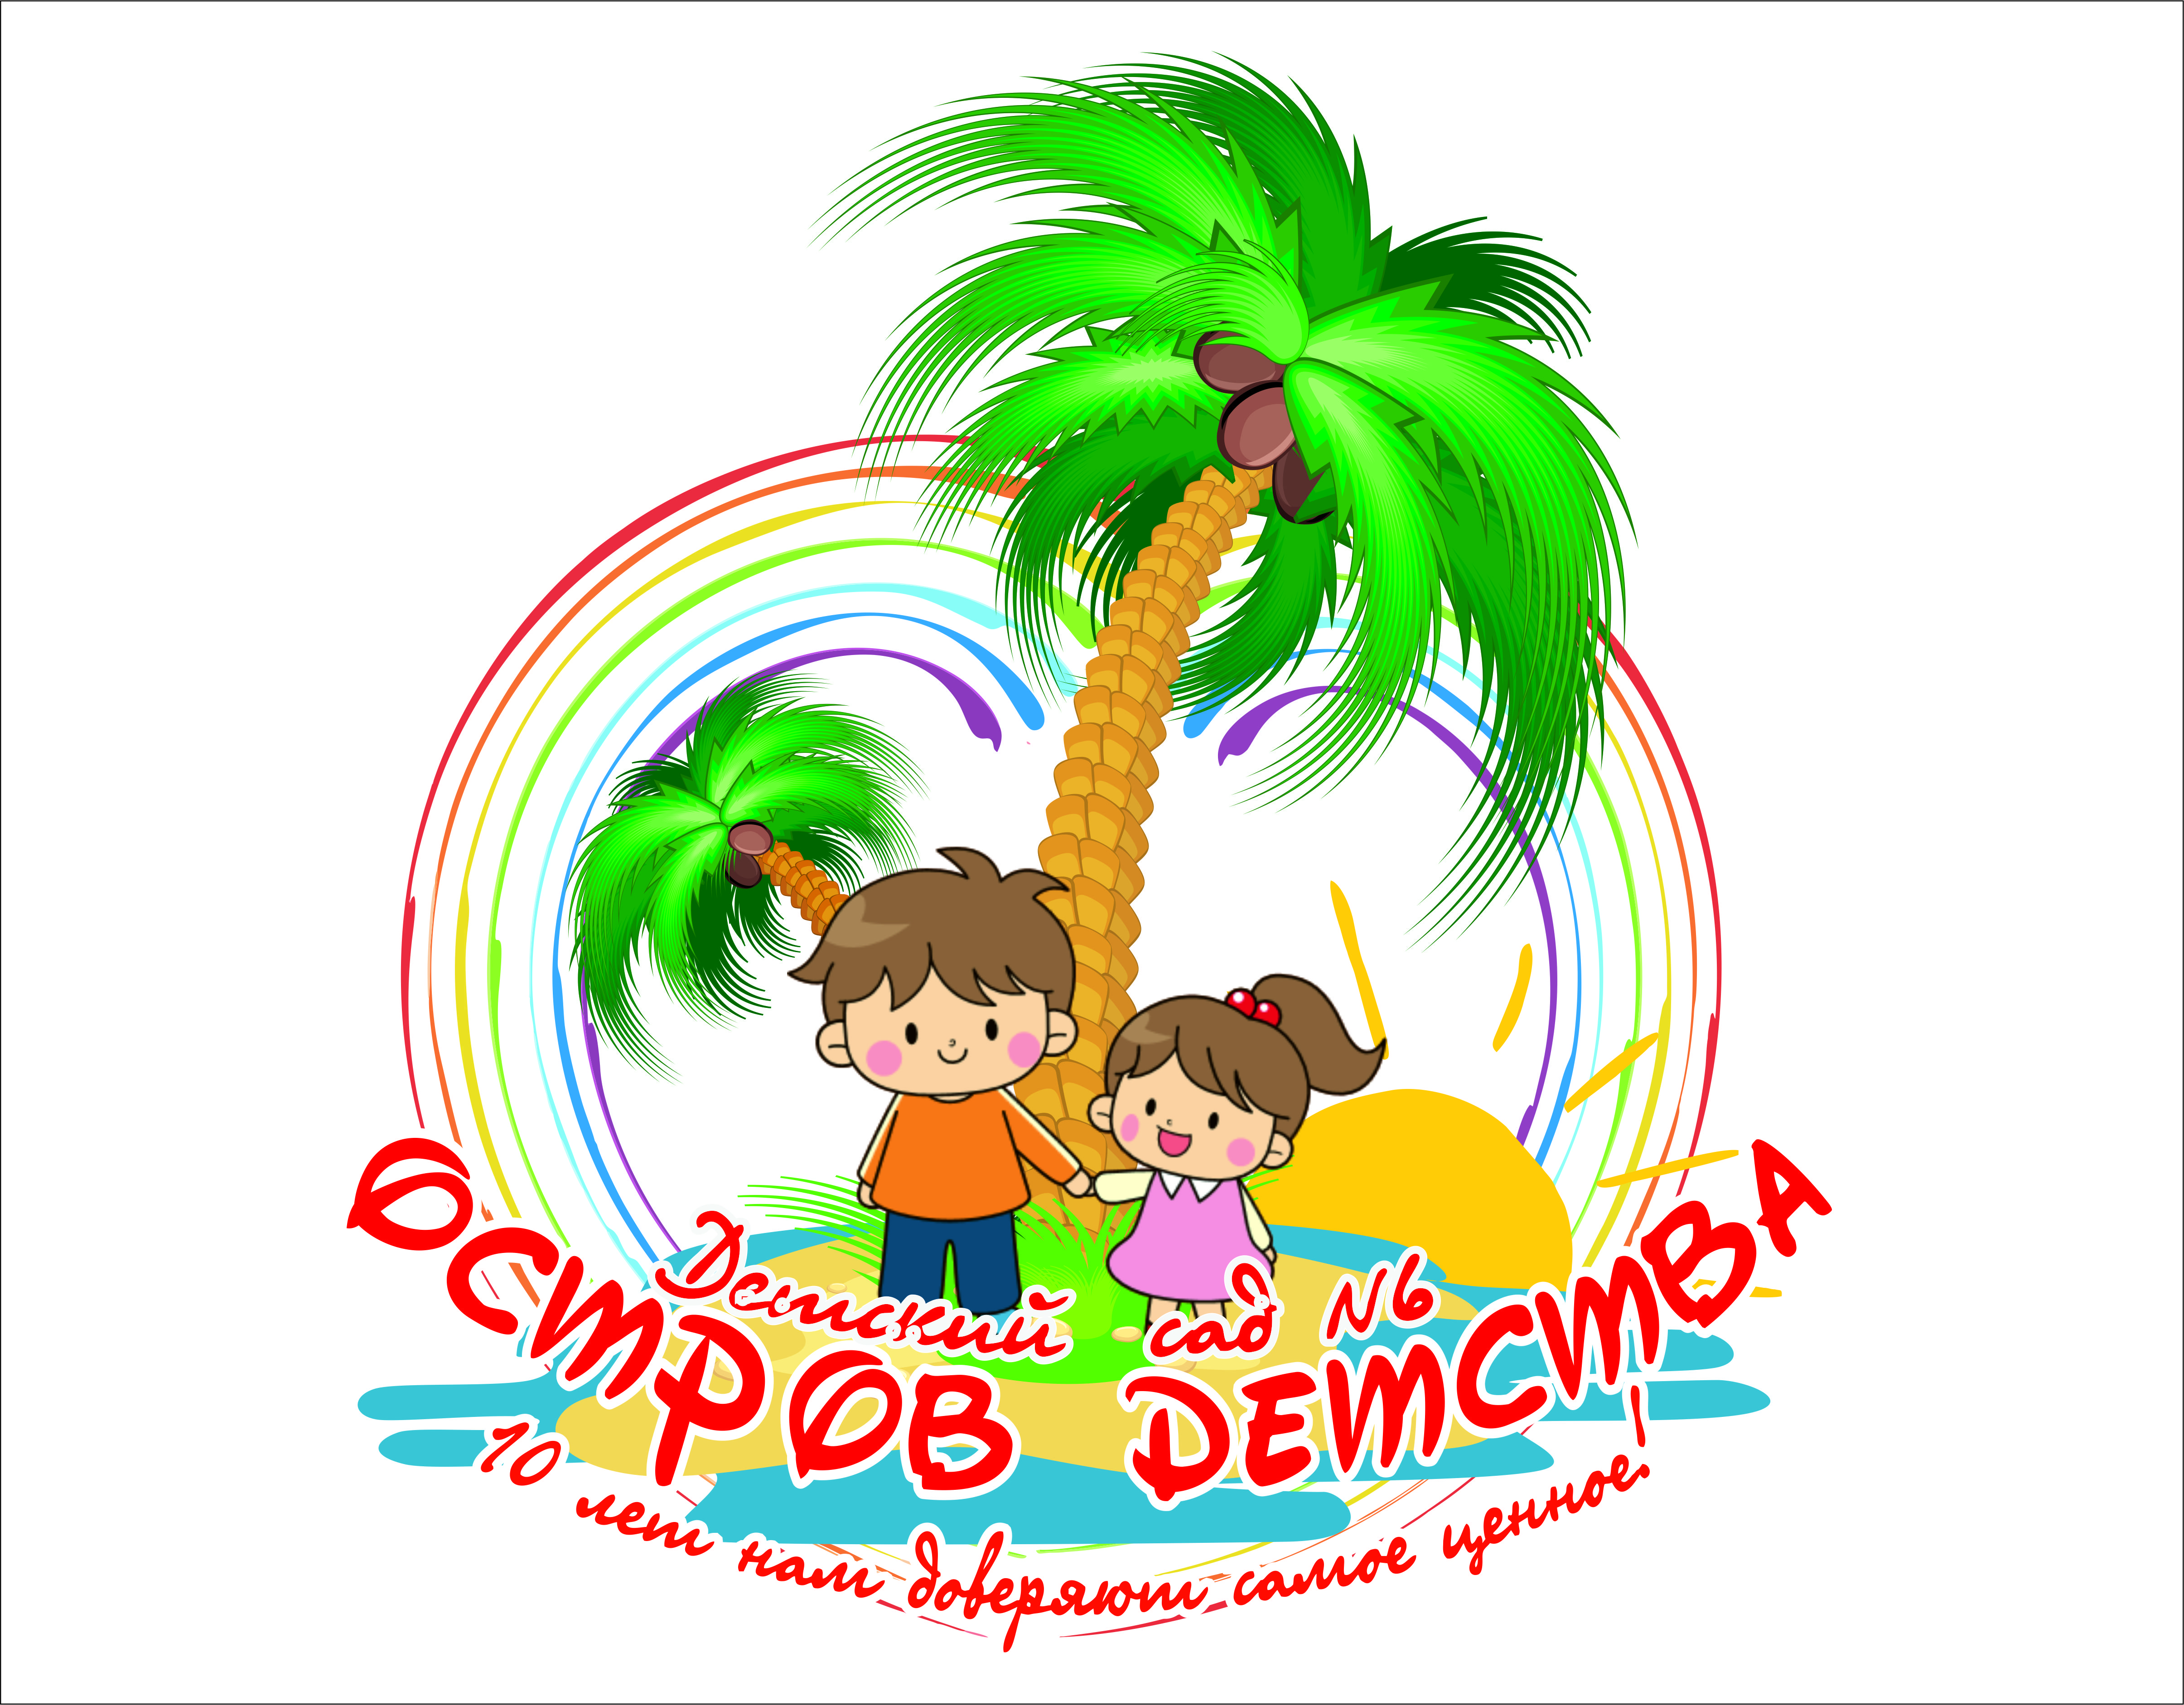

Методическая разработка
«Диагностическую карту для определения сформированности осознанного отношения к своему здоровью у детей дошкольного возраста»
Автор:
Мальцева Елена Борисовна,
воспитатель
первой квалификационной категории

г. Новосибирск,
2019 г.
Диагностическая карта.
1 диагностическое задание:
Цель: выявить уровень сформированности представлений детей о пользе физкультуры и спорта для укрепления организма человека.
Материал: набор из 6 картинок, на которых изображены дети, выполняющие различные действия: занимаются спортом, делают зарядку, играют на улице, катаются на велосипеде, на лыжах; и дети, которые смотрят телевизор, играют на компьютере, читают книгу лёжа.
Содержание: педагог предлагает ребёнку рассмотреть лежащие перед ним картинки, на которых изображены дети, выполняющие различные действия: занимаются спортом, катаются на лыжах, велосипеде, делают зарядку, играют на улице, читают книгу лёжа, играют на компьютере. И предлагает выбрать те картинки, которые, способствуют здоровому образу жизни. Ребёнок выбирает картинку, сопровождая свои действия объяснениями.
1 балл- ребёнок затрудняется объяснить понятие «здоровье», значение для здоровья знакомых ему видов деятельности. Испытывает потребность в помощи в виде наводящих вопросов и конкретных житейских примеров. У ребёнка сформированы отрывочные, бессистемные представления о здоровье и ЗОЖ. Ребёнок инициативу не проявляет.
2 балла - ребёнок трактует понятие «здоровье» как состояние человека, когда он выздоравливает после болезни; имеет элементарные представления о ЗОЖ, связывая его с некоторыми видами деятельности, необходимыми для сохранения здоровья. Способен выявлять направленную на формирование ЗОЖ сущность некоторых видов деятельности; для актуализации представлений ему требуется эмоционально- стимулирующая помощь взрослого и наводящие вопросы. У ребёнка сформированы единичные представления о здоровье и ЗОЖ. Ребёнок проявляет инициативу на основе подражания другим детям, но осознанности и потребности в этих мероприятиях нет.
3 балла – ребёнок способен к осознанию значения для здоровья некоторых проявлений образа жизни, имеет некоторые правильные представления о ЗОЖ как активной деятельности, направленной на сохранение и укрепление здоровья; о здоровье как о состоянии физического и психологического благополучия организма. Ребёнок активен и самостоятелен в своих суждениях и высказываниях; его представления о ЗОЖ носят элементарный, но целостный характер.

2 диагностическое задание:
Цель: выявить уровень сформированности представлений детей о полезных для здоровья продуктах.
Материал: набор предметных картинок, на которых изображены: чеснок, лук, яблоко, кефир, молоко, торт, чипсы, кока – кола
Содержание: педагог предлагает рассмотреть ребёнку предметные картинки, на которых изображены: чеснок, лук, яблоко, кефир, молоко, торт, чипсы, кока – кола. И говорит: помоги мне выбрать полезные для здоровья человека продукты».
1 балл- ребёнок затрудняется выбрать полезные для здоровья человека продукты и объяснить их значение. Испытывает потребность в помощи в виде наводящих вопросов и конкретных житейских примеров.
2 балла - ребёнок имеет элементарные представления о ЗОЖ. Для актуализации представлений ему требуется помощь взрослого в виде наводящих вопросов и конкретных житейских примеров. У ребёнка сформированы единичные представления о здоровье и ЗОЖ.
3 балла – ребёнок способен к осознанию значения для здоровья некоторых проявлений образа жизни, имеет некоторые правильные представления о ЗОЖ как активной деятельности, направленной на сохранение и укрепление здоровья. Ребёнок активен и самостоятелен в своих суждениях и высказываниях; его представления о ЗОЖ носят элементарный, но целостный характер.
3 диагностическое задание:
Цель: выявить уровень сформированности представлений детей о влиянии окружающей среды на здоровье людей.
Материал: план «Городка», на котором изображены: улица большого города, по которой едет транспорт; сосновая аллея», магазины, спортивная площадка.
Содержание: педагог показывает ребёнку план «городка», на котором изображены: улица большого города, по которой едет транспорт; сосновая аллея, спортивная площадка, магазины. И говорит: «в этом городке все жители хотят быть сильными, здоровыми. Выбери то место в городке, где по твоему мнению можно быть здоровым». Ребёнок должен назвать место, способствующее здоровью и ЗОЖ, сопровождая свои действия объяснениями.
1 балл- ребёнок затрудняется объяснить значение для здоровья знакомых ему видов деятельности; не имеет представлений о влиянии на здоровье факторов окружающей природной и социальной среды. Испытывает потребность в помощи в виде наводящих вопросов и конкретных житейских примеров. У ребёнка сформированы отрывочные, бессистемные представления о здоровье и ЗОЖ. Ребёнок инициативу не проявляет.
2 балла - ребёнок имеет элементарные представления о ЗОЖ, связывая его с некоторыми видами деятельности, необходимыми для сохранения здоровья. Способен выявлять направленную на формирование ЗОЖ сущность некоторых видов деятельности, предметов, объектов и явлений окружающей действительности; для актуализации представлений ему требуется эмоционально - стимулирующая помощь взрослого и наводящие вопросы. У ребёнка сформированы единичные представления о здоровье и ЗОЖ.
3 балла – ребёнок способен к осознанию значения для здоровья некоторых проявлений образа жизни, имеет некоторые правильные представления о ЗОЖ как активной деятельности, направленной на сохранение и укрепление здоровья; о здоровье как о состоянии физического и психологического благополучия организма. Осознаёт значение для здоровья ЗОЖ, а также значение для здоровья и ЗОЖ состояния окружающей природной и социальной среды. Ребёнок активен и самостоятелен в своих суждениях и высказываниях; его представления о ЗОЖ носят элементарный, но целостный характер.
4 диагностическое задание:
Цель: выявить уровень сформированности представлений детей о внешнем и внутреннем строении тела человека.
Материал: силуэты частей тела человечка Содержание: педагог предлагает ребёнку рассмотреть лежащие на столе силуэты частей тела человека и внутренних органов (сердце, лёгкие, желудок). И предлагает «собрать человечка» и ответить на следующие вопросы: «Назови части тела», их функциональное назначение (т.е. зачем нужна та или иная часть организма).
1 балл – ребёнок называет 1-2 части тела; отвечает примерно на треть вопросов, его ответы односложные; представления о строении органа, его значении и выполняемых функциях отсутствуют, случаи называния внутренних органов единичны. Не проявляет интерес к строению организма.
2 балла – ребёнок называет 3-4 частей тела; отвечает больше чем на половину поставленных вопросов, его ответ не полон, не конкретен; он затрудняется объяснить своё мнение; его знания о функциях внутренних органов и их значении для жизни не всегда адекватны (т.е. не соответствуют реальности); проявляет интерес к строению организма.
3 балла – ребёнок чётко отвечает практически на все поставленные вопросы, его ответ конкретен, по существу, максимально полон; он рассуждает, объясняет своё мнение, приводит примеры из жизни; перечисляет важные для жизнедеятельности человека органы, называет основные функции органов; характерен высокий познавательный интерес к строению собственного организма.
5 диагностическое задание:
Цель: выявить уровень сформированности знаний детей об основных правилах ухода за своим организмом.
Материал: Предметы: расчёска, зубная щётка, мочалка, мыло, шампунь, кукла, мяч, машина, зубная паста.
Содержание: педагог предлагает рассмотреть ребёнку лежащие на столе предметы и выбрать те, которые, по их мнению, помогут им быть чистыми и опрятными.
1балл – ребёнок затрудняется объяснить значение для здоровья знакомых ему предметов. Испытывает потребность в помощи в виде наводящих вопросов и конкретных житейских примеров.
2балла – ребёнок имеет элементарные представления о ЗОЖ, связывая его с некоторыми видами деятельности, предметов необходимыми для сохранения здоровья. Для актуализации представлений ему требуется эмоционально- стимулирующая помощь взрослого и наводящие вопросы. У ребёнка сформированы единичные представления о здоровье и ЗОЖ.
3балла – ребёнок чётко отвечает практически на все поставленные вопросы, его ответ конкретен, по существу, максимально полон; он рассуждает, объясняет своё мнение, приводит примеры из жизни. Ребёнок активен и самостоятелен в своих суждениях и высказываниях; его представления о ЗОЖ носят элементарный, но целостный характер.
6 диагностическое задание:
Цель: выявить уровень сформированности знаний детей о методах закаливания и его значение для укрепления всего организма.
Содержание: педагог предлагает ребёнку рассмотреть лежащие на столе
Материал набор из 7 картинок, на которых изображены дети, выполняющие различные действия: занимаются спортом, обливаются водой, делают зарядку, едят мороженое на улице, ходят по лужам, играют на улице, обтираются полотенцем.
Содержание: ребёнку предлагается рассмотреть лежащие на столе картинки, на которых изображены дети, выполняющие различные действия: занимаются спортом, обливаются водой, делают зарядку, едят мороженое на улице, ходят по лужам, играют на улице, обтираются полотенцем. И выбрать те картинки, на которых, изображены действия помогающие укреплению здоровья.
1 балл- ребёнок затрудняется объяснить значение для здоровья методов закаливания и его значение для укрепления организма. Испытывает потребность в помощи в виде наводящих вопросов и конкретных житейских примеров. У ребёнка сформированы отрывочные, бессистемные представления о здоровье и ЗОЖ. Ребёнок инициативу не проявляет.
2 балла - ребёнок имеет элементарные представления о методах закаливания и его значении для укрепления здоровья. Способен выявлять направленную на формирование ЗОЖ сущность некоторых видов деятельности, предметов и явлений окружающей действительности; для актуализации представлений ему требуется эмоционально- стимулирующая помощь взрослого и наводящие вопросы. У ребёнка сформированы единичные представления о здоровье.
3 балла - ребёнок имеет представление о методах закаливания и его о значении для укрепления всего организма. Чётко отвечает практически на все поставленные вопросы, его ответ конкретен, по существу, максимально полон; он рассуждает, объясняет своё мнение, приводит примеры из жизни, его представления о ЗОЖ носят элементарный, но целостный характер.

